定陶县众信木业有限公司
债权处置推介信息

企业简介：定陶县众信木业有限公司，成立于2007年10月，坐落菏泽市定陶区仿山经济开发区，该公司主要从事家具、家具部件、木制工艺品、木制品加工、销售。
债权简介：借款人定陶县众信木业有限公司在工商银行贷款本金399.7272万元。截止2019年2月19日，欠息17.500194万元，贷款方式为保证。
保证人情况：保证人山东蜀中药业有限公司公司，成立于2008年12月，位于菏泽市烟台开发区鲁花东路北段，主营诺氟沙星及诺氟沙星中间体螯合物的生产与销售。
法律现状：我行已对该企业在定陶区人民法院提起诉讼，目前对定陶县众信木业有限公司名下房地产及担保人山东蜀中药业有限公司名下房地产采用保全措施，目前该案已判决，我行胜诉，正在执行中。
联系人：菏泽工行：戴经理，联系电话：0530-5696961，手机：18605408689
附现场图片：
担保单位：保证担保人山东蜀中药业有限公司实地照片
（1）保证担保人蜀中药业正门
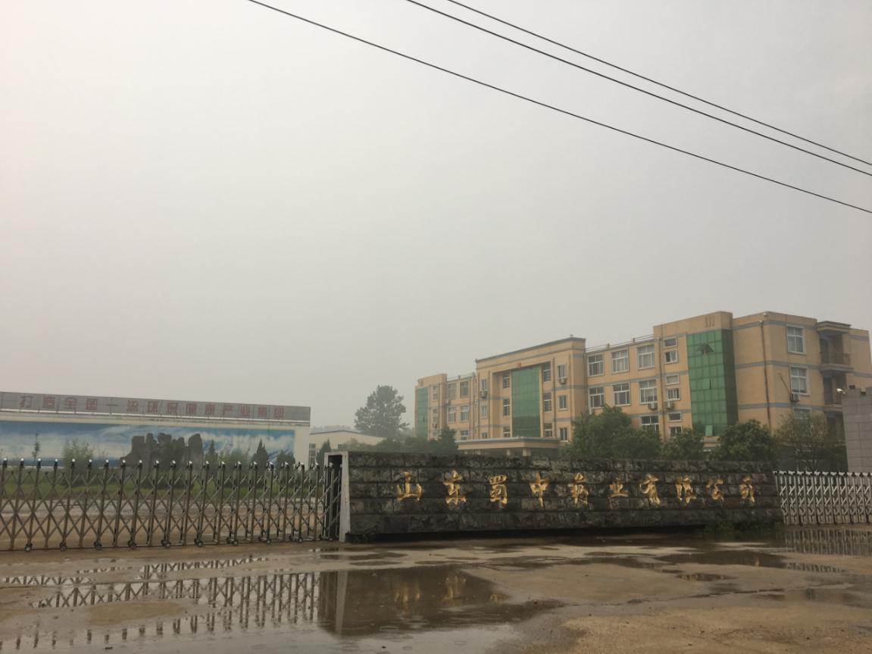
（2）保证担保人蜀中药业北侧门
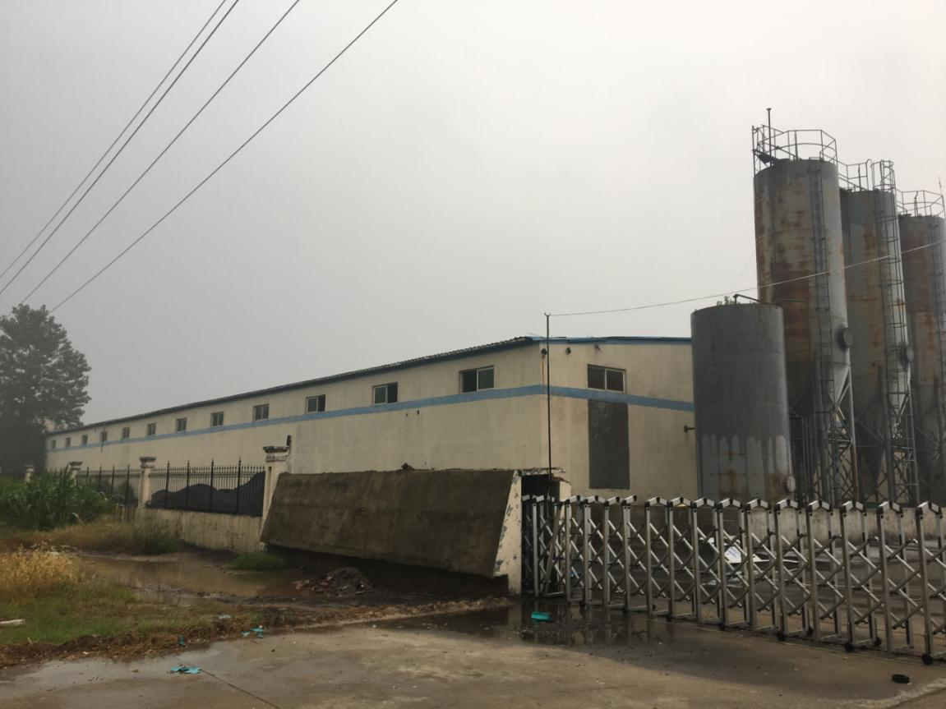
（3）保证担保人蜀中药业厂区
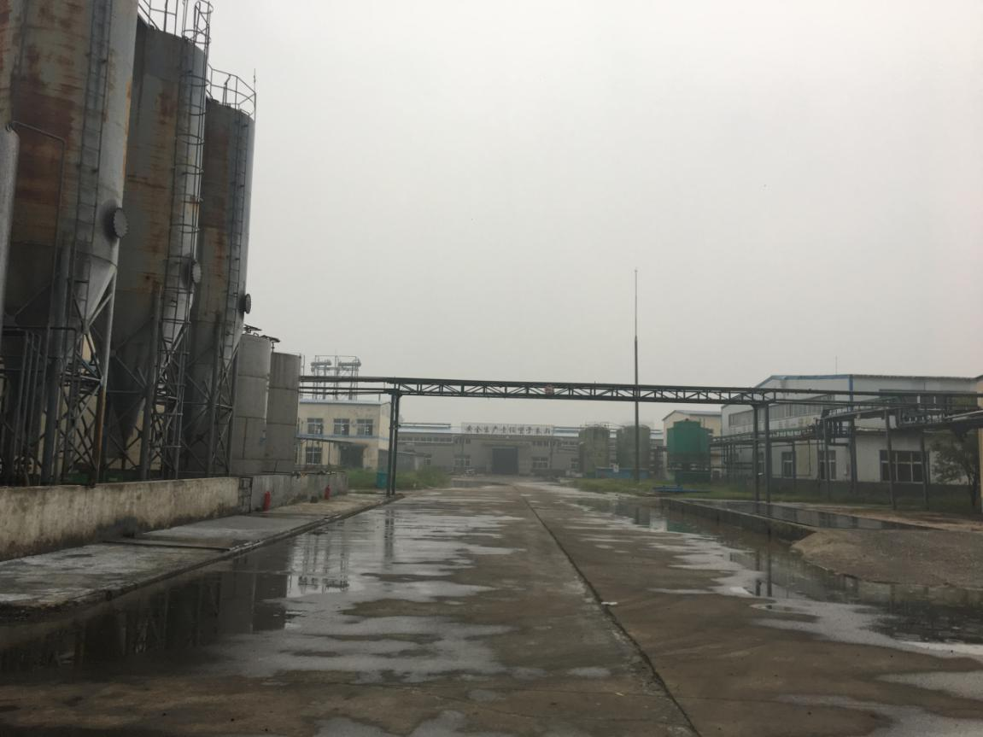
（4）保证担保人蜀中药业厂房
